11. La Comunidad de Jesús
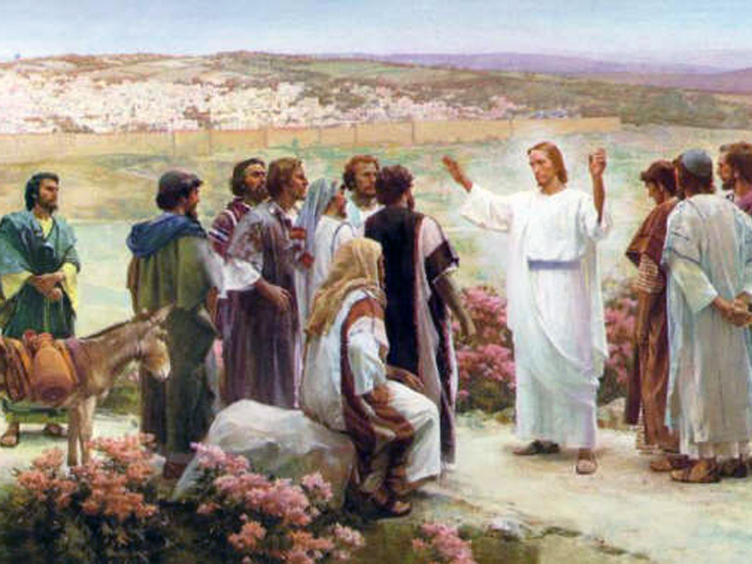
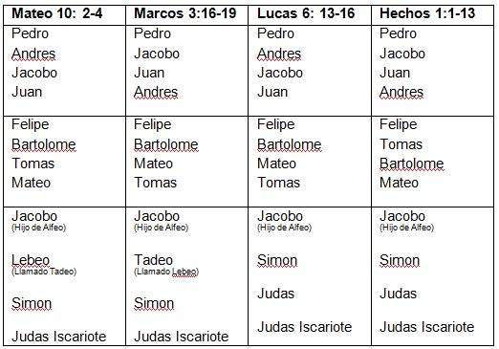
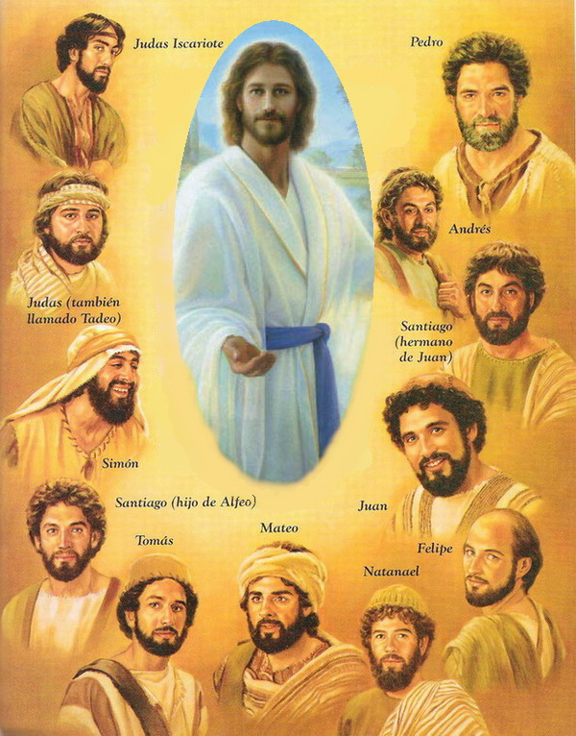
Doce eran las tribus
Doce fueron los elegidos
Y con ellos los demás discípulos
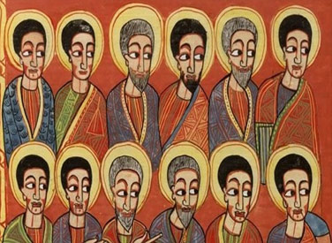
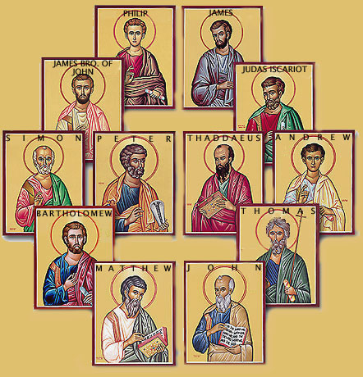
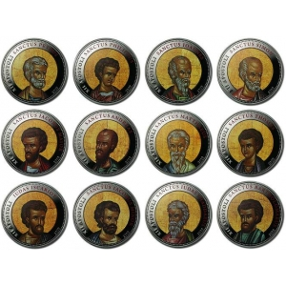
Otros discípulos
Llegaron a 72 Lc 10.1
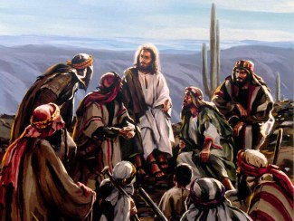
Les enviaba
a predicar y a bautizar Mt 10.1-14

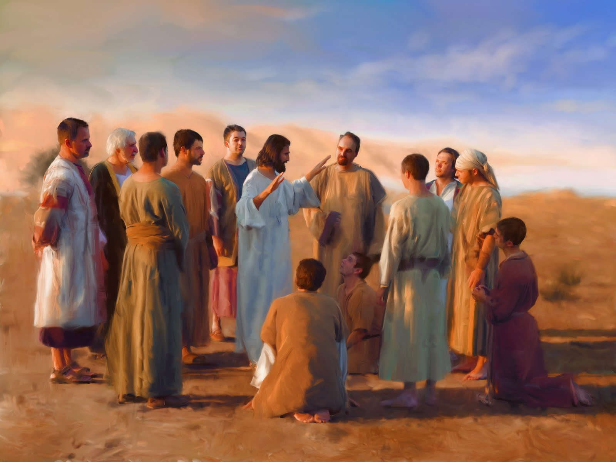
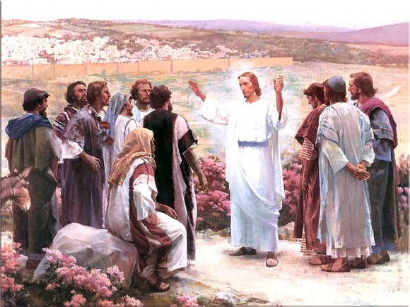
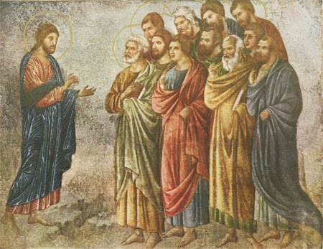
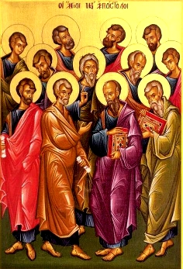
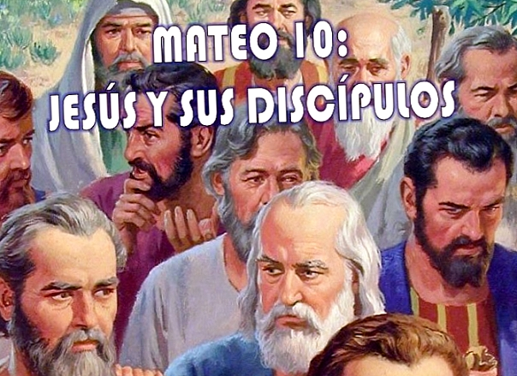

El Greco los retrató así
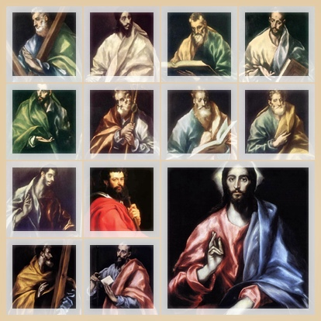
En el lago de Genezaret

y en el monte de las bienaventuranzas Mt.5.1-12
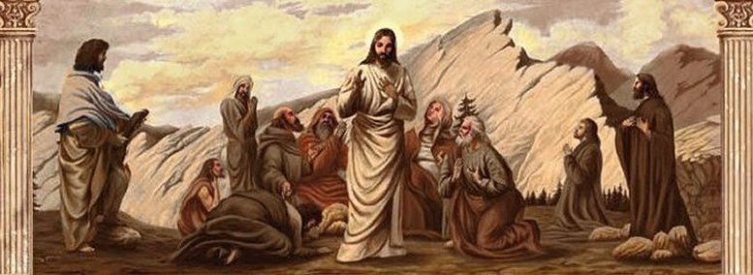

Tres discípulos fueron especiales: Pedro, Juan y Santiago Mt 17. 1-8

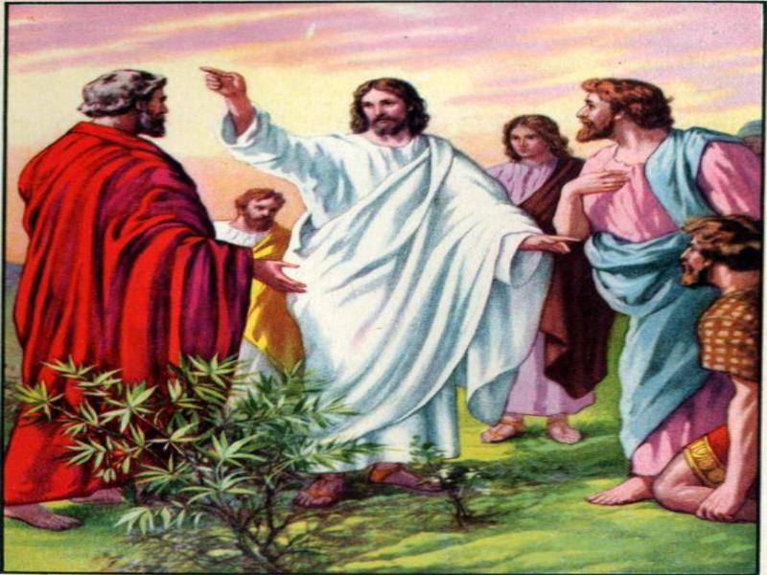

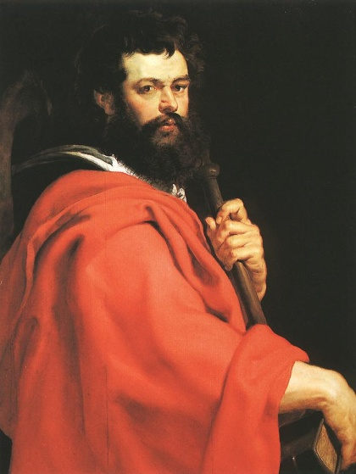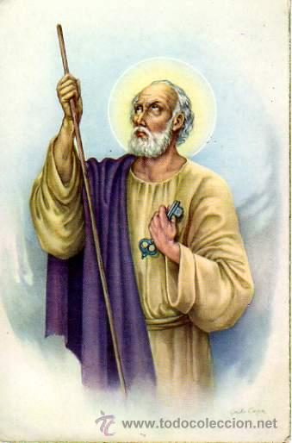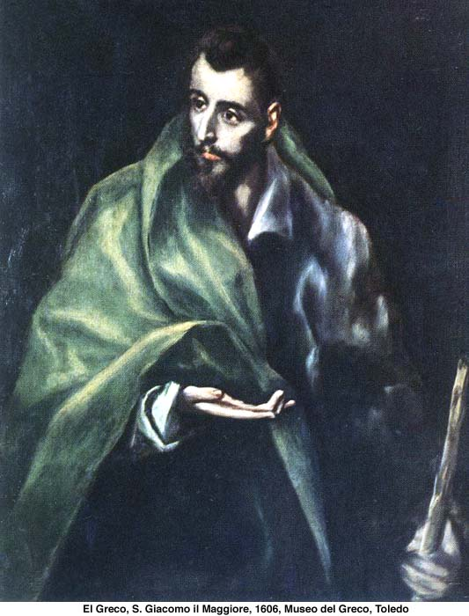

Estuvieron con El en el Tabor
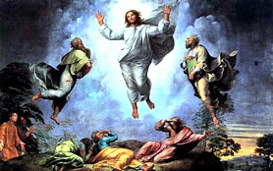
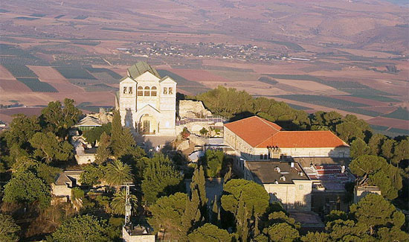

Y en el Huerto de Getsemaní

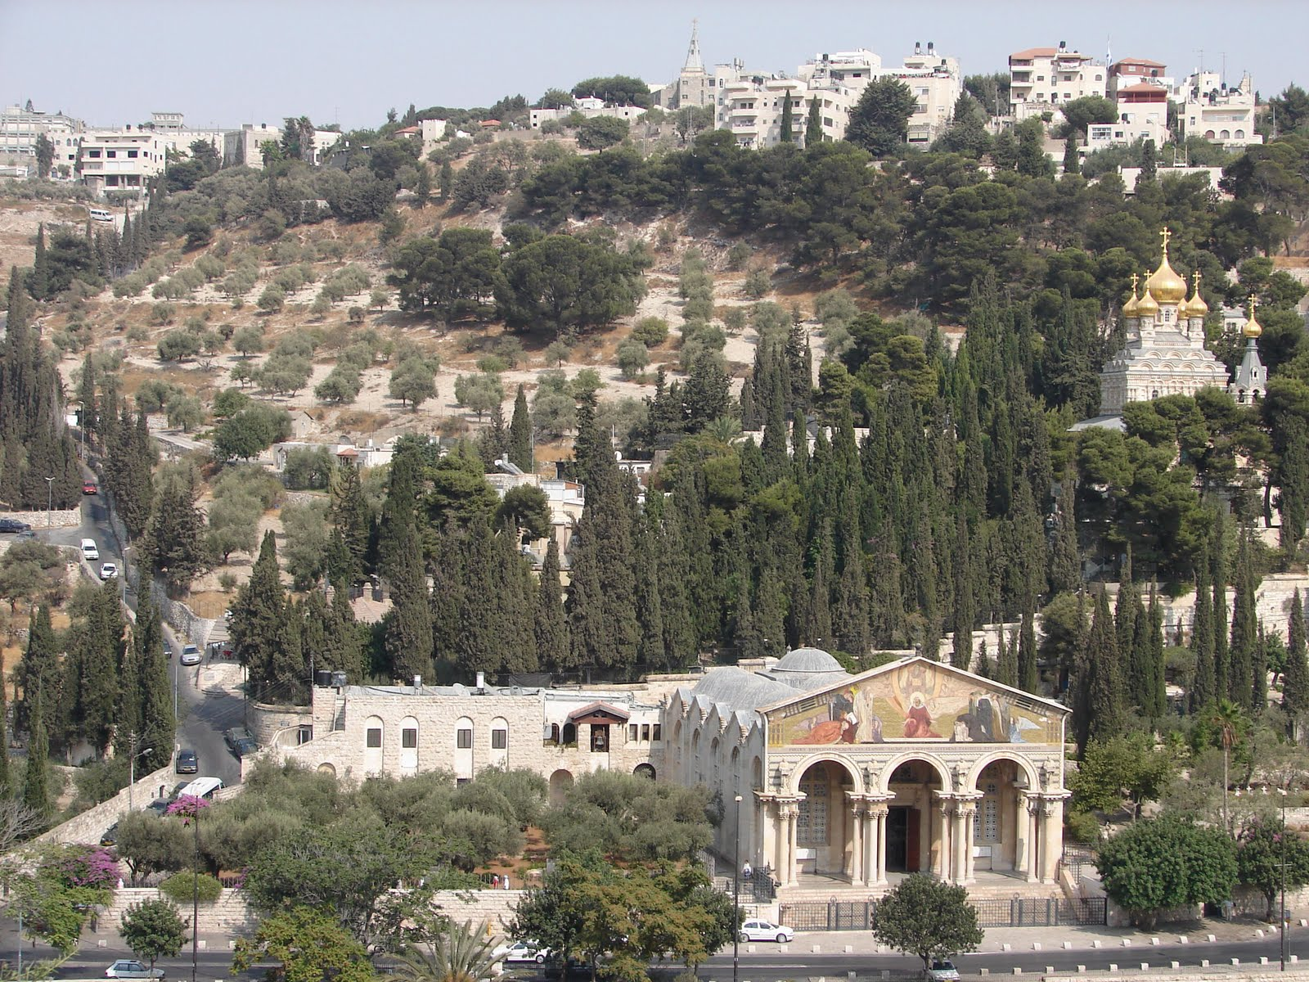
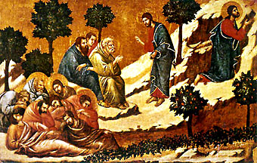

Y le seguían varias mujeres
que le asistían con sus bienes

Jesús introdujo cambios significativos en relación con las mujeres, pero su situación legal no cambió:
- Las nombró en sus parábolas de misericordia (Lc15 8-10).
- Y de la fuerza transformadora del mensaje (Mc 4: 30-32).
- Las trató con gran libertad interior: aceptó ser ungido por una pecadora (Lc 7: 44-49).
- Curó a una enferma sin respetar las normas de pureza ritual (Lc 8: 40-56).
- Llamó a la mujer encorvada “Hija de Abrahán”, título solo dado a los hombres (Lc 13: 10-17).
- Dialogó con una mujer cananea (Mt 15: 21-28).
- Tuvo amistad con Marta y María (Lc 10: 38-41).
- Evitó que apedrearan a una mujer adúltera (Jn 8: 1-9).
Muchas mujeres se convirtieron en seguidoras fieles de Jesús y participaron en su ministerio:
- Fue María, su madre, quien lo educó y consiguió su primer milagro (Lc 2: 1-11).
- La samaritana proclamó la Buena Nueva (Lc 4: 1-26).
- Varias mujeres lo acompañaron en su pasión y muerte (Lc 23: 49).
- Y fueron ellas las primeras en ser testigos de su resurrección (Lc 24: 9).
Jesús trató a las mujeres con la misma dignidad que a los varones y les comunicó el mismo mensaje de salvación, libertad y vida. Esto fue sumamente revolucionario en su época, dejando a la iglesia y, en concreto, a cada uno de nosotros la tarea de transformar los sistemas sociorreligiosos para que la mujer adquiera el lugar que le corresponde, como hija de Dios hecha a imagen y semejansa suya, igual que el varón.

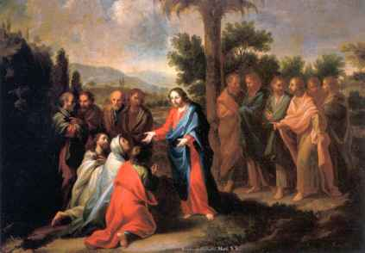
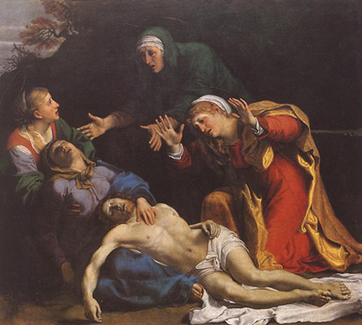
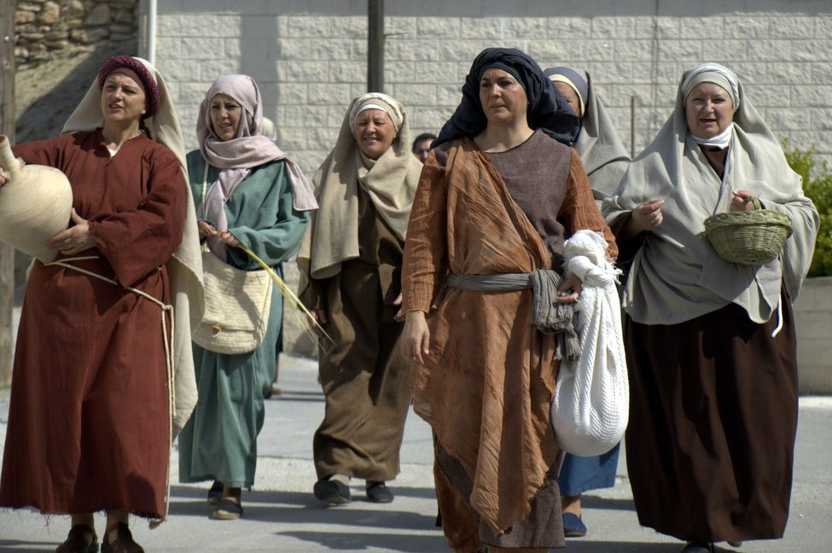
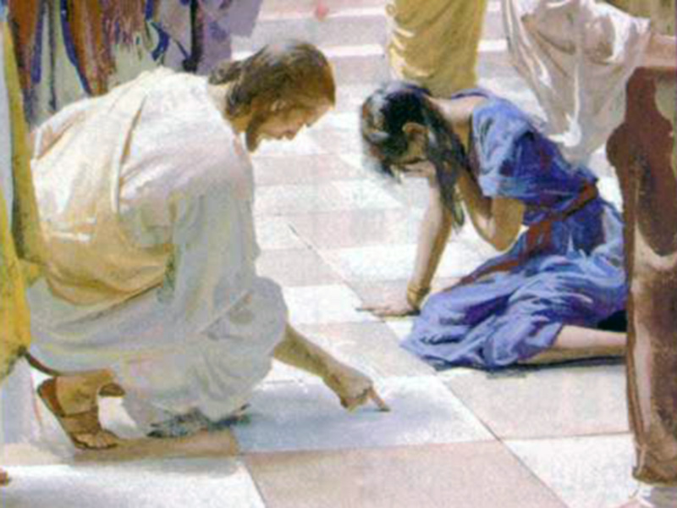
Jn 8. 1-11
Marta, María y Lázaro
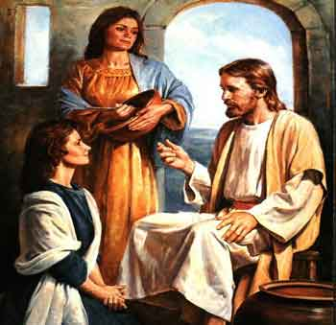
y el mayor de sus milagros
Jn 11. 1-43
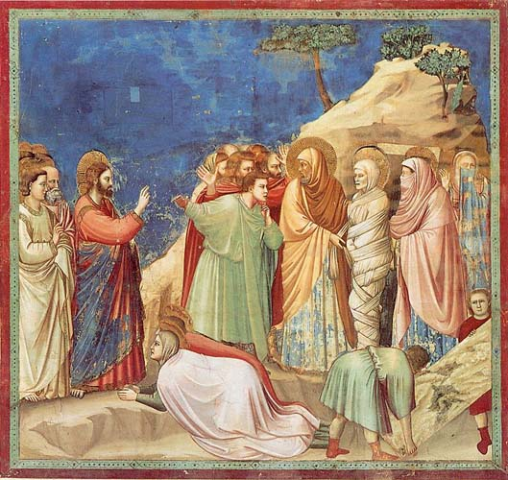
JESÚS SIGUIÓ UNA PEDGOGIA MARGNÍFICA con sus discípulos
HECHOS, ENSEÑANZAS, MILAGROS
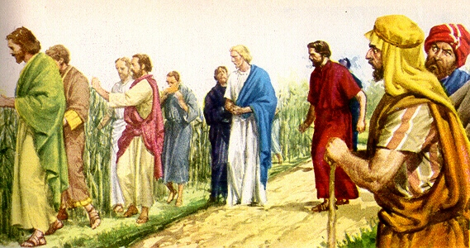
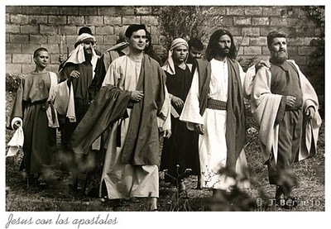
Les cautivó con gestos admirables
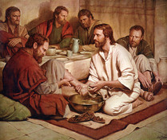
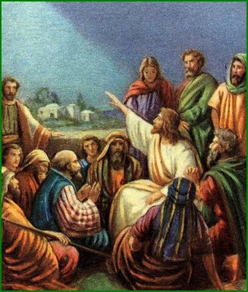
Los preparó para la muerte y resurrección Jn. cps 13 a 17
Se despidió de ellos
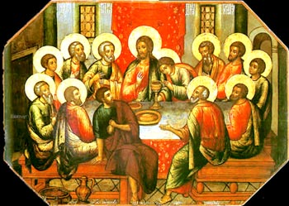
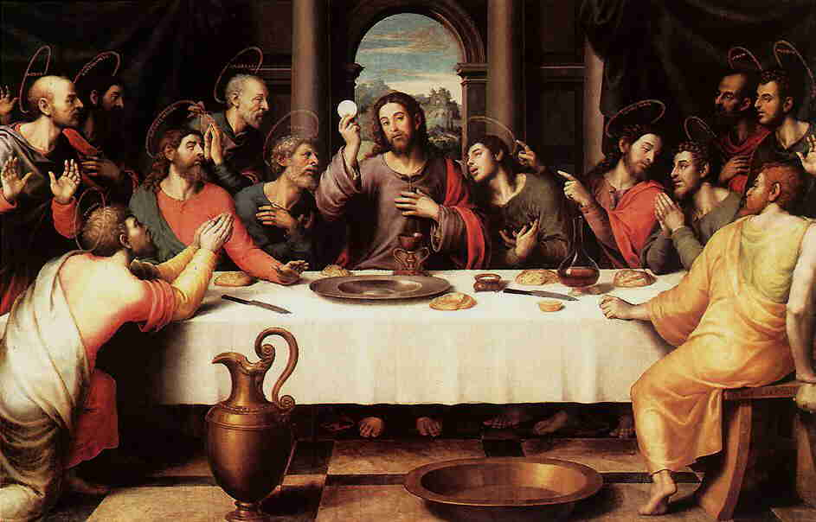
Se escondieron durante la pasión de Jesús


Y les visitó al resucitar
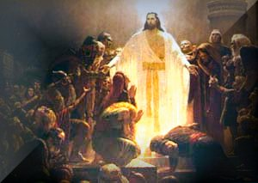
Hubo un discípulo traidor Judas
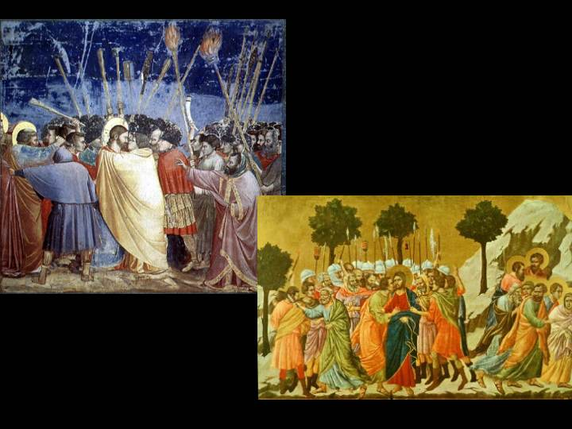
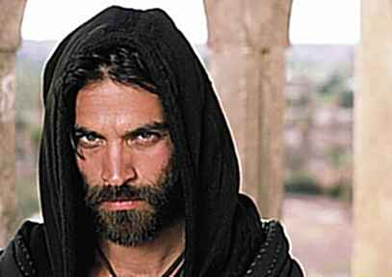

Pero los demás fueron fieles
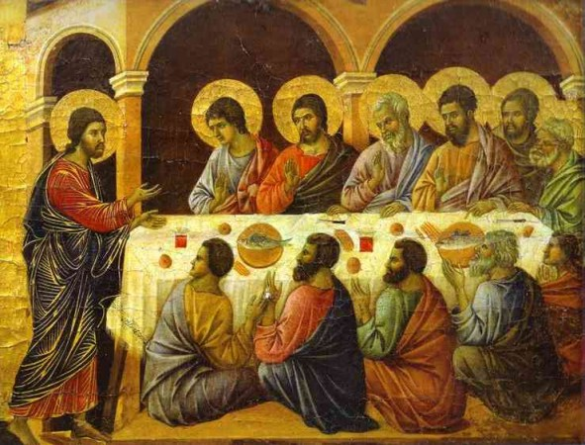
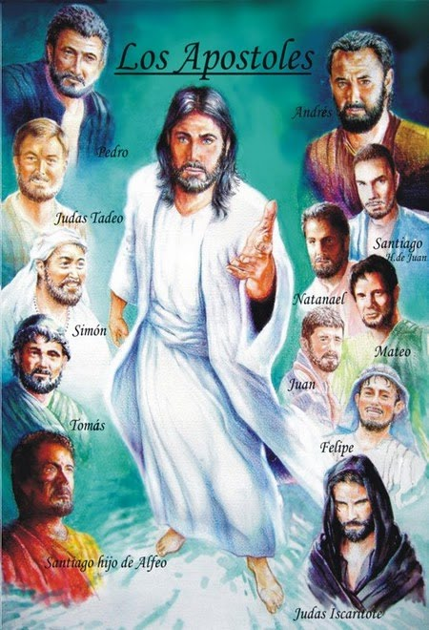

Luego fueron por el mundo anunciando
